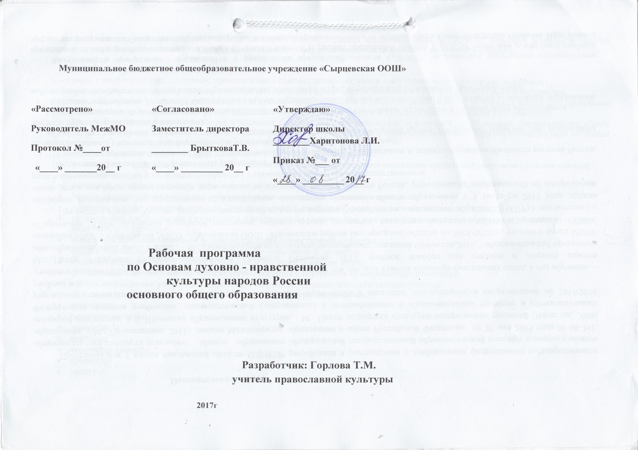 **Пояснительная записка**

Программа для 5 класса предметной области ОДНКНР разработана в соответствии с требованиями федерального государственного образовательного стандарта основного общего образования (Федеральный государственный образовательный стандарт основного общего образования. - М.: Просвещение, 2011; письма Министерства образования и науки Российской Федерации от 25 мая 2015 года № 08-761; авторской программы: Л.Л. Шевченко «Православная культура». - М.: Центр поддержки культурно-исторических традиций Отечества, 2008; Федерального**перечня учебников**, рекомендованных (допущенных) к использованию в образовательном процессе в образовательных учреждениях, реализующих образовательные программы общего образования и имеющих государственную аккредитацию на 2015/2016 учебный год;

учебного пособия Л.Л.Шевченко Православная культура: учебное пособие для средних классов общеобразовательных школ, 5 год обучения. – М.: Центр поддержки культурно-исторических традиций Отечества, 2012, учебное пособие для средних и старших классов общеобразовательных школ, 6 класс. – М.: Центр поддержки культурно-исторических традиций Отечества,2015, образовательной программы основного общего образования МБОУ «Сырцевская ООШ» Ивнянского района Белгородской области на 2015-2020гг., учебного плана МБОУ «Сырцевская ООШ» положения о рабочей программе учебных курсов, предметов, дисциплин (модулей) МБОУ «Сырцевская ООШ». Предметная область "Основы духовно-нравственной культуры народов России" (далее - предметная область ОДНКНР) в соответствии с вводимым федеральным государственным образовательным стандартом основного общего образования с 1 сентября 2015 года должна обеспечить в том числе знание основных норм морали, культурных традиций народов России, формирование представлений об исторической роли традиционных религий и гражданского общества в становлении российской государственности.

Предметная область ОДНКНР может быть реализована через:

1) занятия по предметной области ОДНКНР, учитывающие региональные, национальные и этнокультурные особенности региона России, включенные в часть учебного плана, формируемую участниками образовательных отношений;

2) включение в рабочие программы учебных предметов, курсов, дисциплин (модулей) других предметных областей тем, содержащих вопросы духовно-нравственного воспитания;

3) включение занятий по предметной области ОДНКНР в рамках реализации Программы воспитания и социализации обучающихся.

Согласно нормам [части 2 статьи 28](consultantplus://offline/ref=BDDF41511A12D0B837A89D85E4E5DBC5127CB397482AF166EF6DEDF124DF94629724DC24962CA468gFK4K) Федерального закона образовательные организации свободны в определении содержания образования, выборе учебно-методического обеспечения, образовательных технологий по реализуемым ими образовательным программам.

.

**Актуальность программы заключается в реализации п**редметной области ОДНКНР, являющейся логическим продолжением предметной области (учебного предмета) ОРКСЭ начальной школы. В рамках предметной области ОДНКНР возможна реализация учебных предметов, учитывающих региональные, национальные и этнокультурные особенности народов Российской Федерации.**Новизна Программы** в следующих особенностях:

- во-первых, ученики получают системное представление о главных ценностях жизни и научаются выбирать жизненно-важное;

- во-вторых, стержневая основа Программы способна интегрировать православные ценности в единое образовательное пространство;

- в-третьих, в Программе продумана преемственность духовно-нравственного и социокультурного развития (в процессе реализации Программы ребёнок развивается не только как субъект учебно-воспитательного процесса, но и как субъект социокультурного слоя общества).

**Целью** Программы является освоение учащимися системы ведущих ценностных ориентаций, свойственных отечественному образу жизни, присоединение к устойчивому «ядру» и смыслам родной культуры; развитие внутреннего, духовного мира обучающихся ради осознания себя деятельным субъектом, формирование целостного восприятия мира.

Для реализации поставленной цели необходимо решение следующих **задач:**

* расширить историко-культурологическое образование и духовно-нравственное воспитание средствами религиозно-познавательного содержания;
* осмыслить и конкретизировать духовно-нравственные понятия;
* развить внутренний духовный мир ребенка ради осознания своей нужности и полезности;
* воспитать чувство уважения, верности, ответственности к своей семье, родным, соотечественникам, Родине;
* сформировать представление о культурном и историческом единстве России и российского народа и важности сохранения культурно-национального единства;
* выработать этические принципы на основе традиций отечественной культуры;
* создать условия для развития целостной духовно-нравственной личности;
* показать на примере жизни святых моральные и духовные ценности жизни;
* способствовать формированию основ культуры общения и построения межличностных отношений;
* создать необходимые условия для проявления творческой индивидуальности каждого ученика.

**Формами организации** внеурочной деятельности по Программе являются:

* викторины;
* развивающие игры;
* экскурсии;
* выставки;
* творческие проекты;
* тренинги;
* диспуты;
* акции благотворительности, милосердия;
* праздники;
* научно-практические конференции.

**Виды деятельности**: слушание рассказа учителя, обсуждения - размышления, слушание музыки, рассматривание иллюстраций, рисование и раскрашивание, чтение, игры на темы нравственного выбора.

**Общая характеристика деятельности**

Деятельность учащихся на уроке является составной частью учебного процесса в МБОУ «Сырцевская ООШ». Она понимается преимущественно как деятельность, организуемая для удовлетворения потребностей учащихся в содержательном досуге, их участии в самоуправлении и общественно полезной деятельности. Настоящая программа создает условия для духовно-нравственного развития личности ученика, его социального и культурного самоопределения, творческой самореализации, его интеграции в системе мировой и отечественной культур.

Православная культура, как эмоционально-ценностное отношение к жизни, предполагает уяснение школьниками правил поведения человека, сущности добрых дел, отражение их в жизни святых и в жизни современного ребенка.

Эта деятельность, предполагает разнообразную творческую деятельность учащихся: изображение, украшение, разучивание стихотворений, слушание, просмотр, сочинение, исследование, а также знакомство с профессиональной деятельностью художников, архитекторов, музыкантов, композиторов – создателей объектов православной культуры. Православная культура, как язык православного искусства, осваивается в произведениях религиозной живописи, иконописи, архитектуры,  в произведениях музыкального искусства; через знакомство с содержанием Священного Писания. Каждая тема занятий предполагает как организацию познавательно-творческой деятельности учащихся, так и создание условий для развития духовности, коммуникативных и управленческих умений, мотивации на социокультурный опыт.

**Требования к уровню подготовки учащихся**

Образовательная деятельность учащихся заключается не только в обучении детей определенным знаниям, умениям и навыкам, но и в развитии многообразных личностных качеств ребенка, формирующихся на занятиях. Важной особенностью внеурочной деятельности является его воспитательная доминанта, поскольку именно в сфере свободного выбора видов деятельности можно рассчитывать на «незаметное», а значит, и более эффективное воспитание.

Результативность освоения данной программы предполагает ознакомительный уровень историко-культурологических знаний в области христианской религии, православной этики, архитектуры, устройства и назначения храма, зна­комство с иконописью, обеспечивающий достижение следующих результатов:

воспитание способности к духовному развитию, нравственному самосовершенствованию; воспитание веротерпимости, уважительного отношения к религиозным чувствам, взглядам людей или их отсутствию;

знание основных норм морали, нравственных, духовных идеалов, хранимых в культурных традициях народов России, готовность на их основе к сознательному самоограничению в поступках, поведении, расточительном потребительстве;

формирование представлений об основах светской этики, культуры традиционных религий, их роли в развитии культуры и истории России и человечества, в становлении гражданского общества и российской государственности;

понимание значения нравственности, веры и религии в жизни человека, семьи и общества;

формирование представлений об исторической роли традиционных религий и гражданского общества в становлении российской государственности.

виспользовании во внеурочной деятельности положительного опыта духовно-нравственного воспитания, накопленного в отечественной педагогике, обогащающего систему формирования личности учащихся золотым фондом духовно-нравственных ценностей

**Ожидаемые результаты**

Обучение детей по программе курса должно быть направленно на достижение личностных, метапредметных и предметных результатов освоения содержания.

Православная культура как эмоционально-ценностное отношение к жизни предполагает уяснение школьниками правил поведения человека, данных Богом,  сущности добрых дел, совершаемых человеком во славу Божию, и отражение их в жизни святых и в жизни современного ребенка.

Православная культура как творческая деятельность предполагает деятельность учащихся на уроках (изображение, украшение, постройка, лепка, сочинение сказок и стихов, пение и ритмические действия). А также знакомство с профессиональной деятельностью людей (художников, архитекторов, музыкантов, композиторов) – создателей объектов православной культуры.

Православная культура, как язык (способ) выражения, осваивается как язык православного искусства: в произведениях религиозной живописи, иконописи, архитектуры через освоение основных компонентов – цвета, линии, формы, объема, пространства, композиции;  в произведениях музыкального искусства – жанров, интонации; религии – через содержание Священного Писания, понятий молитвы, храма, богослужения.

***Личностные результаты:***

* формирование чувства любви и гордости за свою Родину, осознание своей

национальной принадлежности;

* становление этических ценностных ориентаций на основе норм христианской морали и осознание необходимости их осуществления в своем поведении;
* формирование целостного взгляда на мир в его органичном единстве и разнообразии природы, культуры и религии;
* развитие этических чувств, доброжелательности и эмоционально-нравственной отзывчивости, понимания и сопереживания чувствам других людей;
* формирование умения нравственной самооценки на основе понятий православной культуры, представлений о нравственных нормах, социальной справедливости.

***Предметные результаты:***

* знание, понимание и принятие личностью ценностей: Отечество, семья, традиции;
* углубление знаний основных норм православной морали, понимание их значения в выстраивании конструктивных отношений в семье и обществе;
* понимание значения нравственности в жизни человека и общества;
* формирование представления об отечественной культурной традиции как духовной основе многонационального народа России;
* осознание ценности человеческой жизни.
* осмысление базовых понятий христианской этики;
* понимание связи христианских традиций с жизнью современного человека;
* формирование представлений об исторической роли православной культуры в становлении российского государства;
* становление внутренней установки личности поступать согласно своей совести.

***Метапредметные результаты:***

* освоение начальных форм познавательной и личностной рефлексии;
* овладение способностью принимать и сохранять цели и задачи учебной

деятельности, поиска средств ее осуществления;

* освоение способов решения проблем творческого и поискового характера;
* активное использование речевых средств и средств информационных и коммуникационных технологий для решения коммуникативных и познавательных задач;
* умение договариваться о распределении функций и ролей в совместной деятельности;
* осуществлять взаимный контроль в совместной деятельности,

адекватно оценивать собственное поведение и поведение окружающих;

* готовность слушать собеседника и вести диалог.

***Направление Программы*** - духовно-нравственное.

**Возраст детей, участвующих в реализации программы**

Настоящая Программа является программой деятельности учащихся основного общего образования, рассчитанной на работу с учениками 11-13 лет.

**Формы и режим занятий**

Занятия проводятся 1 раз в неделю в объеме 34 часа.

Срок реализации – 5 лет

**Учебный план (5 класс)**

|  |  |  |
| --- | --- | --- |
| № п/п | Разделы | Количество часов |
| 1. | Введение. | 1 ч. |
| 2. | Православная культура | 10 ч. |
| 3. | История христианской Церкви. | 21 ч. |
| 4. | Творческие работы учащихся | 2 ч. |
|  | Итого | 34ч. |

**СОДЕРЖАНИЕ ПРОГРАММЫ (5 класс)**

**Раздел 1.Введение**

**Введение.**

**Раздел 2 Православная культура**

**Религиозная культура в жизни человека.**

*Главные слова.* Культура. Духовность. Религия.

**О чём рассказывает христианская православная культура?**

**О чём рассказывает Библия?**

*Главные слова.* Творец. Творение. Грехопадение. Заповеди.

**Библейские сюжеты в произведениях христианской православной культуры**

**Монастырь – центр христианской православной культуры. О христианской радости**

**Язык христианской православной культуры.**

**Для чего построен и как устроен православный храм**

**Экскурсия в храм**

**О чём рассказывает икона?**

**Раздел 3. История христианской Церкви**

**Святые дети – мученики за веру.**

**Христианские добродетели вера, надежда, любовь в жизни святых.**

**Мудрость в жизни христиан.**

**Святые воины**

**Святые врачеватели.**

.

**Святитель Иоасаф Белгородский.**

**Защита христианской веры. Вселенские Соборы.**

**Утверждение христианского учения.**

**Пути к спасению. Великие подвижники пустыни.**